«Бейнеу» бөбекжайы» МКҚК



Тақырыбы:«Үй құстарының пайдасы»
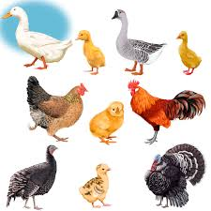

Өткізген: Бекхожаева Райхан

Бейнеу ауылы-2018 жыл

Ғылым орталығы

Білім беру саласы: «Таным», «Әлеуметтік орта», «Қатынас», «Шығармашылық» Ұйымдастырылған оқу іс-әрекеті: Математика, қоршаған ортамен таныстыру, ағылшын тілі, бейнелеу өнері, жапсыру.
Тақырыбы: «Үй құстарының пайдасы»
Мақсаты: Балаларға үй құстарының ерекшеліктері туралы білімдерін кеңейту, олардың қасиетіне қарай тануға және пайдасы туралы түсінік беру, үш тілділік құзіреттілігін және зертееу жұмыстарына деген қызығушылықтарын арттыру, шығармашылық қабілеттерін дамыту. Ғылым орталығындағы құралдармен ұқыпты жұмыс жасауға үйрету.
Технология: «Тәй-тәй» бағдарламасы бойынша белсенділік орталықтарындағы жұмыстар.
Белсенді орталықтар: «Математика», «Ғылым», «Тіл», «Өнер», «Аспаз»
Билингвальді компоненттер:
Тауық-курица-hen;
Әтеш-петух-cock;
Балапан –цыпленок-chicken;
Қаз-гусь-qoose;
Үйрек- утка-duck.

Іс-әрекет кезеңдері | Педагогтың іс-әрекеті | Балалардың іс-әрекеті
Мотивациялық қозғаушылық | -Балалар, бүгін бәрің қандай әдемісіңдер! Қараңдаршы, бүгін бізге көптеген қонақтар келді. Сендерді келген қонақтармен амандасу үшін ортаға шаттық шеңберіне шақырамын.    Шаттық шеңбері:  Армысың, мейірімді Күн Ана!  Армысың, шапағатты Аспан Ата!  Армысың, менің достарым,  Сендерді көрсем қуанам.  Здравствуй, солнце золотое!  Здравствуй, небо голубое!  Здравствуй, мои друзья,  Очень рад вас видеть я.  - Good morning! Good morning! Good morning to you  Good morning our teacher  We are glad to see you!  -Сәлеметсіздер ме!  -Здравствуйте!  - Good morning! Good morning! | Балалар шеңберге тұрып,  үш тілде шаттық шеңберін орындайды.  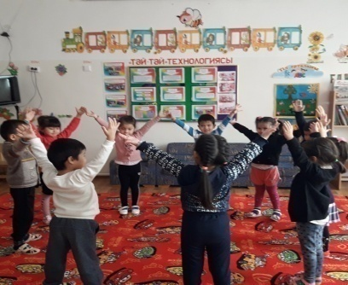
Ұйымдастыру- ізденушілік | Ғажайып сәт.  (Экраннан үй құстарының суреттері слайд арқылы көрсетіледі)  -Дұрыс айтасыңдар, балалар,осылардың барлығын «үй құстары » деп атаймыз.  Бүгінгі тақырып: «Үй құстарының пайдасы»  «Ғылым орталығына» қош келдіңдер!   Балалар, экранға назар аударайық.  Жұмбақтар:  1.Басы- тарақ,  Құйрығы- орақ. (Әтеш)  2.Күн бата қонақтап қалғыған,  Таң ата жерден жем аңдыған. (Тауық)  3.Ақ сарайын талқандап,  Шықты біреу талтаңдап. (Балапан)  4.Кеудесі қайқаңдап,  Жүреді байпаңдап, (Қаз)  5.Айдалада ақ отау,  Аузы-мұрны жоқ отау. (Жұмыртқа)  -Жарайсыңдар, балалар сендер өте білімді екенсіңдер.  - Бүгін біз ғылым орталығында осы үй құстары туралы әңгімелейміз. - Мынау не?  Әтеш – Әтештің басында айдары, екі көзі, екі қанаты, екі аяғы , құйрығы бар.  Ку-ка-ре-ку! деп жыбыстайды.  Тауық – Тауық бізге жұмыртқа береді. Ол қыт-қыт деп дыбыстайды.  Қаз Қаз- мойны мен тұмсығы ұзындау келеді. Ол тауыққа қарағанда үлкен болады. Ол «қаңқ-қаңқ» деп дыбыстайды.  Үйрек Үйрек- көлшікте, құрғақта жүре береді. «Ға-ға-ға»деп дыбыстайды  Балапан- Балапан-жұмыртқаның ішінен шығады. Жұмыртқаның түсі ақ, қоңыр, кейде ала болады.Құстардың әртүрлі болуына байланысты,жұмыртқалары да әртүрлі болады.  Үй құстары жеммен қоректенеді. Олар көктемде балапан шығарады. Үй құстарының пайдасы көп.  (Экраннан үй құстарының пайдасы көрсетіледі)  Етін адамдар тағам ретінде пайдаланады. Жүнінен жастық, көрпе жасайды.  Үй құстарының еті, сорпасы, жұмыртқасы адам ағзасына өте пайдалы. Етінен кәуап, шашлық, жұмыртқасынан бөлке, тәтті нан, торттар жасаймыз.  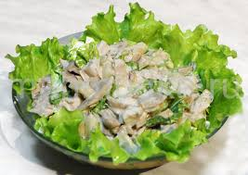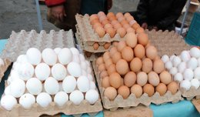  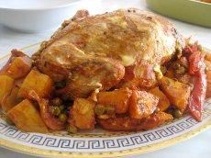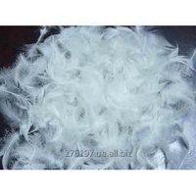  Зерттеу жұмысы:  1.Шикі жұмыртқаны жару, ақуызы мен сары уызына секер салып араластыру.  2. Піскен жұмыртқаның қабығын аршу, қабығын майдалап, бөлме гүлінің топырағына араластыру.  Дидактикалық ойын: «Айырмашылығын тап»  Шарты: 1)тауықтың піскен және шикі етінің айырмашылығын табу керек.  2) Шикі жұмыртқа мен піскен жұмыртқаның айырмашылығын табу. | -Тауық, әтеш,балапан, үйрек, қаз  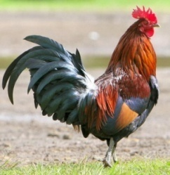  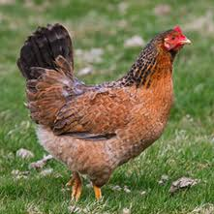  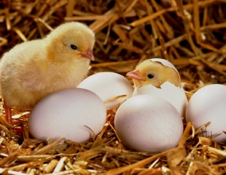  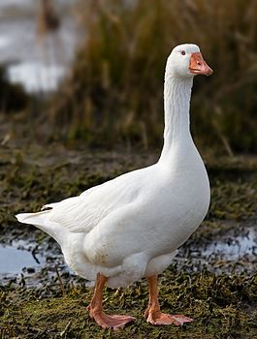  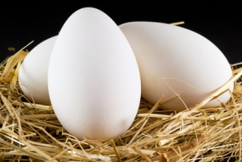  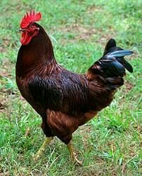  «Ку-ка-ре-ку» деп қайталайды  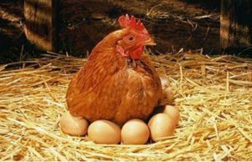  «қыт-қыт» деп дыбыстайды  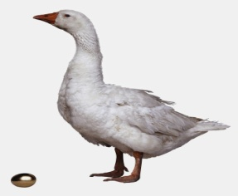  «қаңқ-қаңқ» деп дыбыстайды  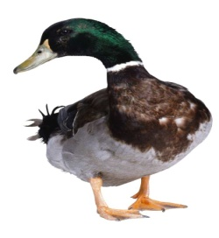  «Ға-ға-ға»деп дыбыстайды  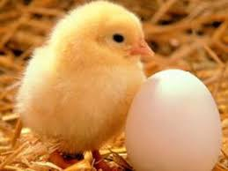  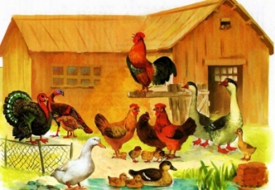  Балалар ойынға қызығушылық танытады.
Рефлексивті түзетушілік | Балалар әр орталықтардың карточкаларын өз орнына салып, шеңберге тұрады.  Слайдпен сергіту өткізіледі.  Тәрбиеші сұрақтар қою арқылы қорытындылайды.  -Балалар, сонымен үй құстарын атаңдар?  -Үй құстары үш тілде қалай аталады? -Құс етінен ,жұмыртқасынан нелер жасауға болады?  Балаларды мақтау, мадақтау. Қонақтармен үш тілде қоштасу | Балалар сұрақтарға жауап береді.  -Сау болыңыздар!  -До свиданья!  -Гуд бай!

Күтілетін нәтиже:
Нені білу керек: Үй құстары немен қоректенеді, адамдарға пайдасын білу керек;
Нені игереді: Үй құстарына жем шашып , қамқор болуды;
Нені білді: Піскен және шикі тауық етінің айырмашылығын біледі.

